Проблема интернализации внешних эффектов

Необходимость интернализации внешних эффектов.
Подход к интернализации А. Пигу

Движение от реального уровня выпуска к эффективному, т. е. преодоление разрыва между частными и общественными издержками или выигрышами, обеспечивается путем интернализации внешнего эффекта, т. е. трансформации издержек или выигрышей посторонних субъектов в издержки или выигрыши субъектов, деятельность которых вызвала внешний эффект. При этом считается, что условия оптимальности по Парето требуют полного отсутствия внешних эффектов.
В теории внешних эффектов известны два альтернативных подхода к проблеме интернализации: А. Пигу и Р. Коуза.

Исследуя проблему затрат и издержек, связанных с экстерналиями, английский экономист А.Пигу (1877—1959) выделял частные, индивидуальные, издержки и общественные издержки, затраты всего общества.
Подход А. Пигу основан на признании разрыва между частными и общественными издержками или выигрышами, который служит причиной неэффективного распределения ресурсов. Согласно Пигу, отрицательные внешние эффекты устраняются с помощью корректирующего налога, а положительные – с помощью субсидии. При этом налог должен в точности равняться предельному ущербу посторонних субъектов, а субсидия – их предельному выигрышу. Такое решение проблемы интернализации требует участия правительства, которое обладает законными полномочиями в области налогообложения и субсидирования.
Налог Пигу (Pigovean tax) (пигувианский налог) стал одним из популярных инструментов экологической политики, где он выступает в форме налога на эмиссии загрязняющих веществ. Экологический налог взимается с каждой единицы продукции эмитента в размере, равном предельному ущербу реципиента.
Интернализацию отрицательного внешнего эффекта по Пигу можно рассмотреть на примере кислотных дождей, которые вызваны производственной деятельностью сталелитейной фирмы, выбрасывающей в атмосферу SО₂ и NОх. Эти дожди негативно влияют на производственные результаты бригады рыбаков, поскольку из-за загрязнения поверхности водоема вредными веществами снижается количество и качество добытой рыбы.
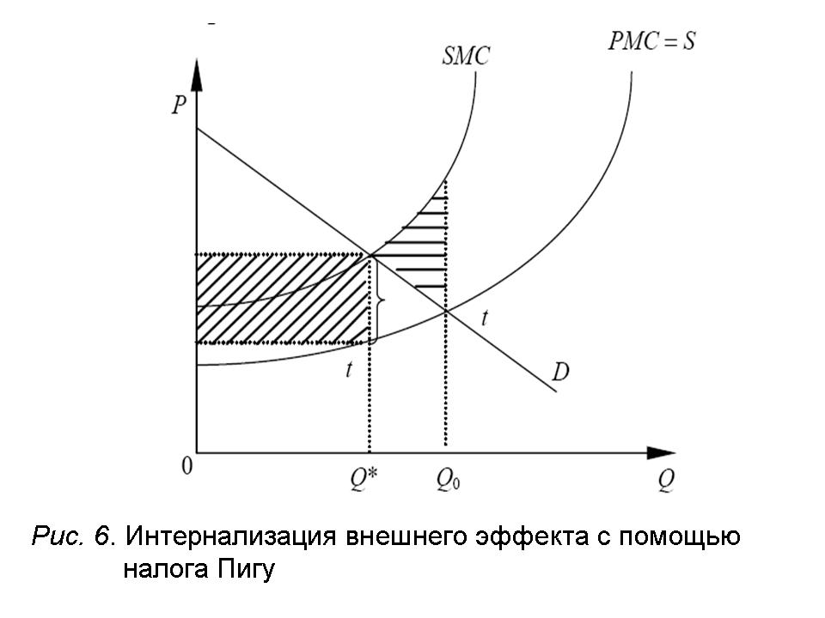

Как и на рис. 6, на горизонтальной оси представлен объем выпуска фирмы, а на вертикальной – цена стали.
Предложение стали описывается кривой S, совпадающей с кривой частных предельных издержек PMC. Спрос на продукцию сталелитейной фирмы характеризует кривая D с отрицательным наклоном. Кривая общественных предельных издержек SMC представляет собой сумму кривых частных предельных издержек и предельного ущерба. Иначе, предельный ущерб равен вертикальному расстоянию между кривыми SMC и PMC для любого объема выпуска.
Без учета ущерба, наносимого рыбакам, фирма выпускает сталь в количестве, равном Q0, в то время как эффективный выпуск равен Q*. Очевидно, что Q0 > Q*. Для того, чтобы вынудить фирму сократить свой выпуск до эффективного уровня, необходимо с каждой единицы продукции взимать налог t, равный предельному ущербу рыбаков. Интернализация внешнего эффекта заключается в том, что производителю адресуются издержки посторонних субъектов, потерпевших ущерб по его вине. Одновременно государство получает налоговые поступления в объеме t × Q*, а общество выигрывает от движения к эффективному выпуску в объеме, равном площади заштрихованного треугольника.
Учет экстерналий с позиций всего общества, отражение экстернальных издержек в цене довольно хорошо разработаны в экономической теории. Однако с практической точки зрения реальный учет внешних эффектов создает большие трудности теоретикам и практикам. Здесь сходится ряд проблем: провалы рынка, недооценка или вообще бесплатность природных благ и услуг, сложность экономической оценки экологического ущерба. Эти и многие другие факторы делают чрезвычайно сложным точный учет экстернальных издержек в конкретных экономических решениях, при разработке различного рода проектов и программ.

Практическое применение налога Пигу затрудняется невозможностью узнать точный размер предельного ущерба. Для этого требуется выяснить:
- какая именно деятельность вызвала ущерб, каковы типы и объемы загрязнений, обусловленных конкретными производственными процессами. При этом важно учитывать, что часть загрязнений поступает в окружающую среду вследствие природных процессов, таких как извержения вулканов, землетрясения и т. п.;
- какие именно загрязняющие вещества наносят анализируемый ущерб. Это требует длительных контрольных измерений и экспериментов;
- какова денежная оценка ущерба.

Все эти измерения могут быть лишь приблизительными, и поэтому адекватно измерить и оценить предельный ущерб невозможно. Кроме того, теоретически каждый источник загрязнения должен получить индивидуальную оценку ущерба, в соответствии с которой ему будет назначен дифференцированный налог. Это невозможно по техническим причинам и связано с высокими издержками.
Тем не менее, несмотря на все указанные недостатки, налогообложение в соответствии с подходом А. Пигу остается распространенным инструментом экологической политики и положен в основу одного фундаментальных принципов экономики природопользования: «загрязнитель платит».

Интернализация внешних эффектов с позиции прав собственности.
Теорема Коуза

Теория внешних эффектов А. Пигу была подвергнута критике Р. Коузом, который предложил альтернативный подход к интернализации. Главным недостатком теории Пигу Р. Коуз считал недооценку взаимосвязи экономики и права. Пигу исходил из существующей системы прав собственности как данной и не видел в ней источника, постоянно воспроизводящего внешние эффекты вследствие недостаточно четко определенных прав собственности.
Р. Коуз предложил расширить само понятие собственности с учетом всех возможных последствий производства и потребления товаров, в том числе экологических. Правовыми аспектами было дополнено и понятие фактора производства, который означает право на выполнение определенных действий. Поэтому право на неблагоприятные для других субъектов действия тоже является фактором производства, а значит, реализация прав всегда сопровождается ущербом для посторонних субъектов.
По Коузу, если права на совершение определенных действий могут быть куплены, их первыми приобретут те, для кого они представляют наивысшую рыночную ценность. В результате они будут приобретены и распределены таким образом, чтобы предусмотренная ими деятельность приносила максимальный выигрыш. При этом в случае отрицательного внешнего эффекта необходимо учитывать права не только пострадавшей стороны, но и виновника загрязнения, для которого сокращение выпуска до оптимального уровня означает упущенные возможности извлечения чистого выигрыша от производственной деятельности.
Интернализация внешних эффектов в соответствии с подходом Коуза становится возможной благодаря установлению прав собственности на объекты окружающей среды и природные ресурсы. В этом случае урегулирование отношений между заинтересованными сторонами не требует вмешательства государства в виде налогообложения или субсидирования и осуществляется путем переговоров. Утверждение, что независимо от первоначального распределения прав собственности при отсутствии трансакционных издержек в ходе переговоров может быть достигнуто решение, соответствующее критерию эффективности, получило название теоремы Коуза.
Под трансакционными издержками (в других переводах – это непроизводственные или операционные издержки) понимаются затраты на выявление желательного партнера для заключения сделки, на распространение информации о своем желании заключить сделку, на проведение переговоров с целью заключения сделки, на осуществление контроля соблюдения оговоренных условий и др.
Графическую интерпретацию подхода Коуза к интернализации отрицательного внешнего эффекта можно рассмотреть, используя прежний пример со сталелитейной фирмой и рыбаками.
Единственным отличием от графика на рис. 6 здесь является то, что фирма рассматривается как принимающая цену в качестве совершенного конкурента, и поэтому кривая спроса совпадает с кривой предельной выручки MR, которая представляет собой горизонтальную прямую. В нашем примере возможны две ситуации: право на качество воздуха первоначально принадлежит или сталелитейной фирме, или рыбакам.
Предположим, что правом на качество воздуха обладает фирма. В этом случае она согласится сократить объем выпуска только при условии, что рыбаки компенсируют ее потери. Размеры этих выплат становятся предметом переговоров между фирмой и рыбаками. Предполагается, что сумма, которую рыбаки готовы заплатить в виде компенсации, равна их предельному ущербу. Чистый выигрыш фирмы от производства стали составляет разницу между предельной выручкой MR и частными предельными издержками РМС (Рис.7). При выпуске в объеме Q1 MR − РМС = 0, т. е. чистый выигрыш равен нулю. Но при этом предельный ущерб рыбаков больше нуля, что делает возможными переговоры о компенсации потерь фирмы в случае сокращения выпуска. Рыбаки готовы платить сумму, равную их предельному ущербу, за отказ от выпуска каждой единицы стали при всех объемах выпуска, превышающих эффективный объем Q*. Например, для выпуска Q2 предельный ущерб, равный расстоянию между точками Z и Z2, превышает разницу между предельной выручкой и частными предельными издержками производителя стали. Слева от Q* сумма, которую фирма хотела бы получить от рыбаков в качестве компенсации, больше той, которую рыбаки готовы заплатить. Только при выпуске Q* рыбаки платят сумму, обеспечивающую эффективный выпуск.
В случае, когда право на качество воздуха принадлежит рыбакам, предметом переговоров является размер суммы, которую фирма готова заплатить за разрешение на выброс загрязняющих веществ. Рыбаки соглашаются на каждую дополнительную единицу загрязнения до тех пор, пока размер платы превышает их предельный ущерб. Производитель стали, со своей стороны, согласен платить за возможность выбросов, пока выплачиваемая сумма меньше ее чистого выигрыша (MR − PMC). Итогом переговоров вновь становится эффективное решение.

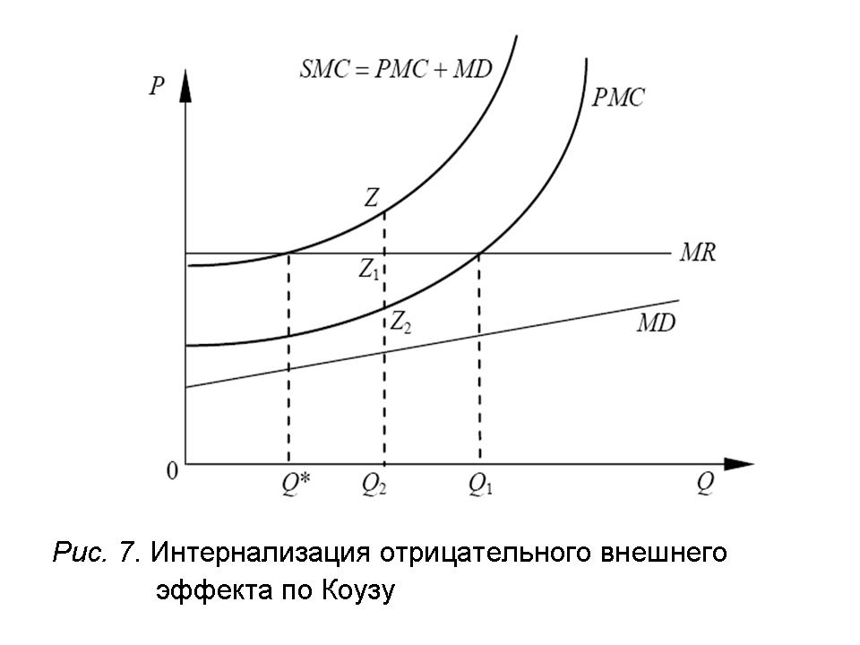

Идеи Коуза в несколько модифицированном виде нашли практическое применение в экологической политике: на их основе был разработан такой принципиально новый инструмент экологической политики, как рынок прав на загрязнение окружающей среды.
Однако у подхода Коуза, как и у подхода Пигу, имеется ряд недостатков. Условие нулевых трансакционных издержек крайне редко соблюдается в реальной жизни. Кроме того, для проведения переговоров важно, чтобы были зафиксированы негативные последствия и точно определены виновник и жертва загрязнения окружающей среды. Часто виновника загрязнения идентифицировать нельзя, а жертвой никто себя не ощущает. Это объясняется такой особенностью экологических проблем, как отдаленность негативных последствий загрязнения окружающей среды во времени и в пространстве.
Дополнительные трудности связаны с особенностями процесса переговоров. В частности, лишь при небольшом количестве участников можно ожидать, что взаимоприемлемое решение действительно будет достигнуто. Чем большее количество сторон с их специфическими интересами участвует в переговорах, тем менее реальным становится достижение консенсуса. Кроме того, необходимо учитывать проблему асимметричной информации: известно, что жертва загрязнения склонна преувеличивать размеры своего ущерба, а виновник – размеры природоохранных издержек.
Тем не менее, у подхода Коуза имеется много сторонников, которые видят его привлекательность в возможности достижения эффективности путем частных решений без участия государства.

